**Опис цифрового протоколу обміну інформацією з датчиком В339**

1. 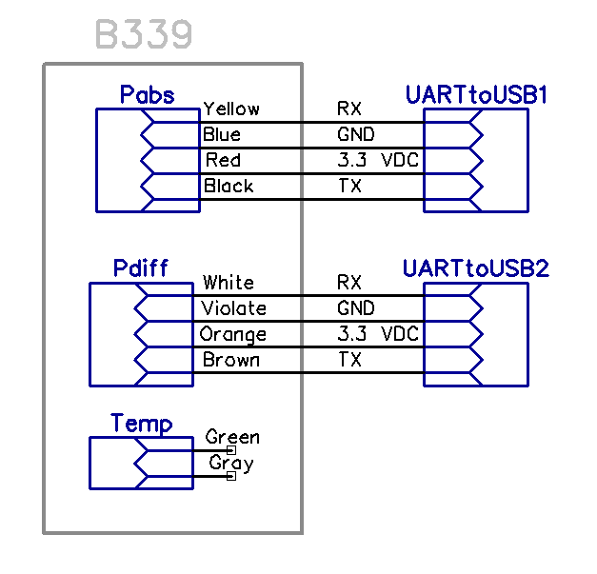**Розпіновка:**

1-й UART (тиск і температура):

* синій - GND, чорний - TX, жовтий - RX, червоний - 3.3V.

2-й UART (перепад тиску і температура):

* фіолетовий - GND, коричневий - TX, білий - RX, помаранчевий - 3.3V.

1. **Параметри інтерфейсу:**

* Інтерфейс – UART.
* Швидкість обміну – 9600 бод.
* Режим обміну – однонаправлений. Обмін здійснюється пакетами повідомлень незалежно, без пауз
* Розрядність – 8 біт, 1 стоп-біт.
* Контроль парності – відсутній.
* Формат повідомлень – комбінований.

Кожен сенсор датчика В339 незалежно передає пакети фіксованої довжини 10 байт кожні 10,5 мсек без пауз і IDLE LINE івентів.

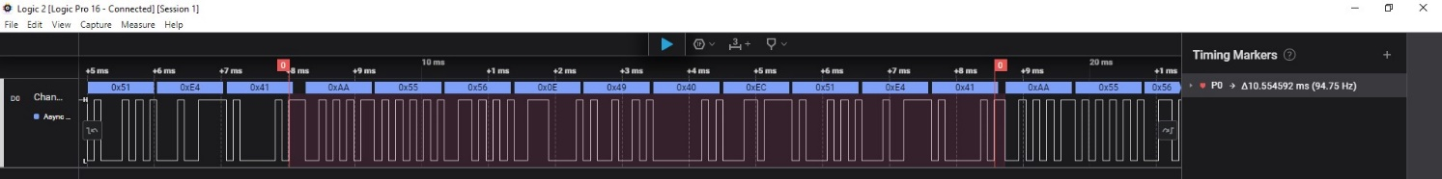

1. **Структура пакета передачі сенсора тиску (10 байт)**

[header] [pressure] [temperature] де,

| Частина фрейму | Розмір в байтах | Тип | Опис |
| --- | --- | --- | --- |
| header | 2 | uint8_t[2] | Початок пакету передачі: 0xAA і 0x55 |
| pressure | 4 | float | Значення тиску, кПа |
| temperature | 4 | float | Температура датчика тиску, ℃ |

1. **Структура пакета передачі сенсора перепаду тиску (10 байт)**

[header] [pressure_diff] [temperature] де,

| Частина фрейму | Розмір в байтах | Тип | Опис |
| --- | --- | --- | --- |
| header | 2 | uint8_t[2] | Початок пакету передачі: 0xAA і 0x55 |
| pressure_diff | 4 | float | Значення перепаду тиску, кПа |
| temperature | 4 | float | Температура датчика перепаду тиску, ℃ |